**МИНОБРНАУКИ РОССИИ**



Федеральное государственное бюджетное образовательное учреждение высшего образования

«Юго-Западный государственный университет»

(ЮЗГУ)

Кафедра информационной безопасности

УТВЕРЖДАЮ

Проректор по учебной работе

О.Г. Локтионова

« » 2017г.

**Планирование эксперимента**

Методические указания по выполнению практических работ по дисциплине «Учебно-исследовательская работа студентов» для студентов специальности 10.03.01

Курск 2017

УДК 004.725.7

Составители: А.Л. Марухленко

Рецензент

Кандидат технических наук, доцент кафедры

комплексной защиты информационных систем *А.Г. Спеваков*

**Планирование эксперимента**: методические указания к выполнению практических работ / Юго-Зап. гос. ун-т; сост.: А. Л. Марухленко Курск, 2017. 11 с. Библиогр.: с. 10.

Рассматривается метод кодирования изображений документальных факсимильных сообщений. Указывается порядок выполнения практической работы, правила оформления, содержание отчета.

Методические указания по выполнению практических работ по дисциплине «Учебно-исследовательская работа студентов», предназначены для студентов укрупненной группы специальностей и направлений подготовки 10.03.01 дневной формы обучения.

Методические указания соответствуют требованиям программы, утвержденной учебно-методическим объединением по направлению подготовки «Информационная безопасность телекоммуникационных систем».

Текст печатается в авторской редакции

Подписано в печать . Формат 60х84 1/16.

Усл. печ. л. . Уч. –изд. л. . Тираж 50 экз. Заказ .

Юго-Западный государственный университет.

305040, г. Курск, ул. 50 лет Октября, 94.

**СОДЕРЖАНИЕ**

ЦЕЛЬ РАБОТЫ 4

ТЕОРЕТИЧЕСКИЕ СВЕДЕНИЯ 4

ПРАКТИЧЕСКОЕ ЗАДАНИЕ 10

КОНТРОЛЬНЫЕ ВОПРОСЫ 10

БИБЛИОГРАФИЧЕСКИЙ СПИСОК 10

**ЦЕЛЬ РАБОТЫ**

Приобретение навыков ориентации в уровнях планирования входных параметров и выходных значений и в составлении матрицы планирования.

Перед выполнением практических заданий студенты должны ознакомиться с понятиями входных и выходных значений и матрицы планирования.

В результате выполнения практического задания студенты должны приобрести навыки ориентации в уровнях планирования входных параметров и выходных значений и в составлении матрицы планирования.

**ТЕОРЕТИЧЕСКИЕ СВЕДЕНИЯ**

Исследование является экспериментом, если входные переменные изменяются исследователем в точно учитываемых условиях, позволяя управлять ходом опытов и воссоздавать их результаты каждый раз при повторении с точностью до случайных ошибок.

Планирование и анализ эксперимента представляет собой важную ветвь статистических методов, разработанную для решения разнообразных задач, возникающих перед исследователями. В одном случае необходимо обнаружить и проверить причинную связь между входными переменными (факторами) и выходными переменными (откликами), в другом – отыскать оптимальные условия ведения процесса или сравнить изучаемые объекты и т.д.

Под планированием эксперимента понимается процедура выбора числа опытов и условий их проведения, необходимых для решения поставленной задачи с требуемой точностью. Все переменные, определяющие изучаемый объект, изменяются одновременно по специальным правилам. Результаты эксперимента представляются в виде математической модели, обладающей определенными статистическими свойствами, например минимальной дисперсией оценок параметров модели.

Большое количество экспериментальных задач формулируются как задачи по определению оптимальных условий процессов, оптимального состава смазочного материала и т.д. Составляя план и благодаря оптимальному расположению точек в факторном пространстве и линейному преобразованию координат, удается преодолеть недостатки классического регрессионного анализа, в частности, обеспечить корреляцию между коэффициентами уравнения регрессии.

Выбор плана определяется постановкой задачи исследования и особенностями объекта исследования.

Планирование эксперимента позволяет варьировать (изменить) одновременно все факторы и получать количественные оценки как основных факторов, так и эффектов взаимодействия между ними, причем получаемые результаты характеризуются меньшей ошибкой, чем традиционные методы однофакторного исследования.

Планирование многофакторных экспериментов с сокращением перебора вариантов является мощным средством повышения эффективности исследований и уменьшения затрат времени и средств на эксперимент.

*Полный факторный эксперимент.*

При планировании по схеме полного факторного эксперимента реализуются все возможные комбинации факторов на всех выбранных для исследования уровнях.

Количество опытов по плану определяется по формуле:

https://studfiles.net/html/2706/463/html_bNWomrCqHQ.zp1t/img-VhU61b.png, (5.1)

где N – число опытов в плане;

n – количество уровней (преимущественно два);

k – число факторов.

Уровни факторов представляют собой границы исследуемой области по данному технологическому параметру. Верхний и нижний уровни, как правило, устанавливают экспериментально предварительными опытами. Исходя из значений этих параметров, определяют центр плана и шаг варьирования по формулам

https://studfiles.net/html/2706/463/html_bNWomrCqHQ.zp1t/img-Z7IU2S.png(5.2)

https://studfiles.net/html/2706/463/html_bNWomrCqHQ.zp1t/img-Tieggf.png(5.3)

где https://studfiles.net/html/2706/463/html_bNWomrCqHQ.zp1t/img-8zmKMu.png- значение исследуемого параметра в центре плана, на верхнем и нижнем уровнях, соответственно;

https://studfiles.net/html/2706/463/html_bNWomrCqHQ.zp1t/img-6YkufO.png- шаг варьирования.

При поведении экспериментов пользоваться натуральной системой координат не всегда удобно, поэтому в планах используют безразмерную систему координат, переход к которой осуществляют по формуле

https://studfiles.net/html/2706/463/html_bNWomrCqHQ.zp1t/img-_eB_UV.png, (5.4)

где i – 1, 2, 3, …, k.

В безразмерной системе координат верхний уровень равен +1, нижний уровень –1, координаты центра плана равны нулю и совпадают с началом координат осей.

Кодированный план полного факторного эксперимента 23 геометрически может быть представлен в виде куба, восемь вершин которого представляют восемь экспериментальных точек.

Планирование эксперимента рассмотрим при исследовании интенсивности изнашивания образца. Изменяемые факторы рассмотрим на примере нагрузки в зоне соприкосновения деталей, вязкости смазочного материала и температуры в зоне контакта.

В таблице 1 показаны области исследований варьируемых параметров.

В качестве выходного (наблюдаемого, регистрируемого) параметра принимают фиксируемый параметр, например, интенсивность изнашивания (таблица 2).

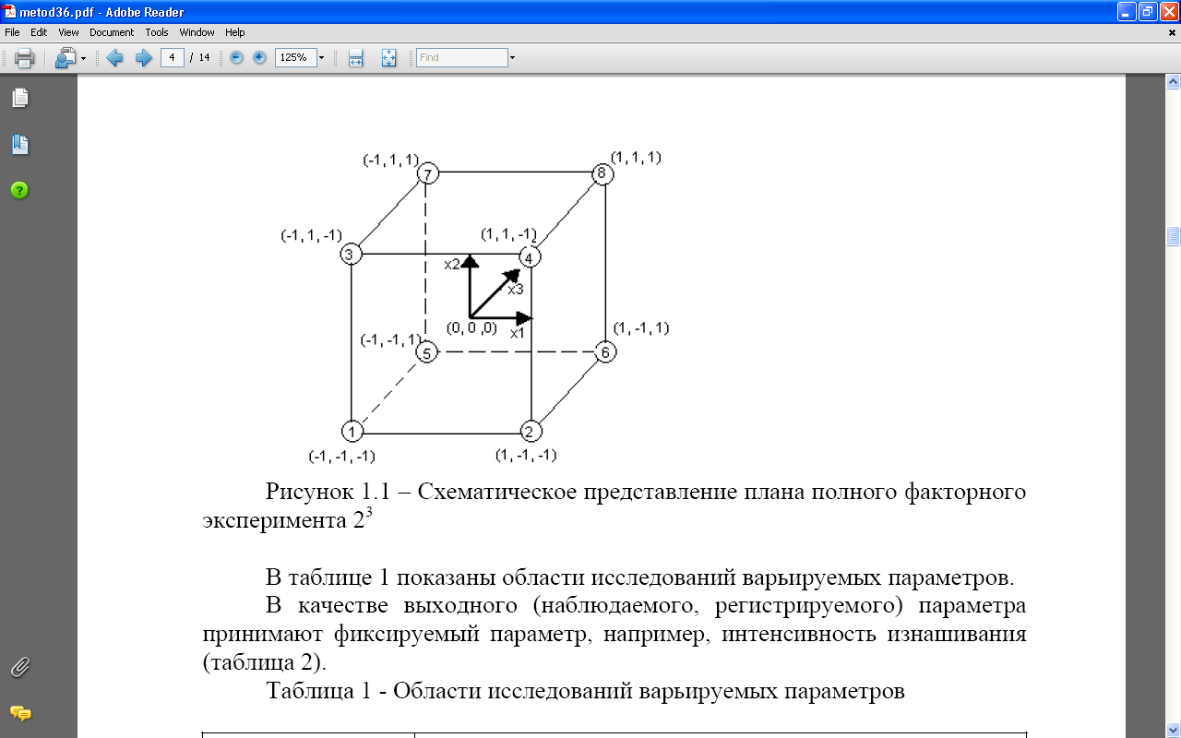

Рисунок 1 – Схематическое представление плана полного факторного эксперимента 23

Таблица 1 - Области исследований варьируемых параметров

|  |  |  |  |  |  |  |  |  |
| --- | --- | --- | --- | --- | --- | --- | --- | --- |
| Уровни параметра | Параметры | | | | | | | |
| Степень нагрузки | | | Вязкость смазочного материала | | | Температура в зоне контакта | |
| Система | | | Система | | | Система | |
| натуральная  Z1, H | кодированная  X1 | натуральная  Z2, мм2/с | | кодированная  X2 | натуральная  Z3, 0С | | кодированная  X3 |
| Верхний уровень | 300 | +1 | 20 | | +1 | 200 | | +1 |
| Нижний уровень | 100 | -1 | 60 | | -1 | 100 | | -1 |
| Основной (нулевой) уровень | 200 | 0 | 40 | | 0 | 150 | | 0 |
| Шаг варьирования | 100 | - | 20 | | - | 50 | | - |

Таблица 2 – Матрица планирования

|  |  |  |  |  |  |  |  |
| --- | --- | --- | --- | --- | --- | --- | --- |
| №  опыта | Кодированные параметры | | | | | Выходные  параметры | |
| Х0 | Х1 | Х2 | Х3 | Х4 | Y1 | Y2 |
| 1 | +1 | -1 | -1 | -1 | -1 | Y11 | Y21 |
| 2 | +1 | +1 | -1 | -1 | -1 | Y12 | Y22 |
| 3 | +1 | -1 | +1 | -1 | -1 | Y13 | Y23 |
| 4 | +1 | +1 | +1 | -1 | -1 | Y14 | Y24 |
| 5 | +1 | -1 | -1 | +1 | -1 | Y15 | Y25 |
| 6 | +1 | +1 | -1 | +1 | -1 | Y16 | Y26 |
| 7 | +1 | -1 | +1 | +1 | -1 | Y17 | Y27 |
| 8 | +1 | +1 | +1 | +1 | -1 | Y18 | Y28 |
| 9 | +1 | -1 | -1 | -1 | +1 | Y19 | Y29 |

Продолжение таблицы 2

|  |  |  |  |  |  |  |  |
| --- | --- | --- | --- | --- | --- | --- | --- |
| №  опыта | Х0 | Х1 | Х2 | Х3 | Х4 | Y1 | Y2 |
| 10 | +1 | +1 | -1 | -1 | +1 | Y110 | Y210 |
| 11 | +1 | -1 | +1 | -1 | +1 | Y111 | Y211 |
| 12 | +1 | +1 | +1 | -1 | +1 | Y112 | Y212 |
| 13 | +1 | -1 | -1 | +1 | +1 | Y113 | Y213 |
| 14 | +1 | +1 | -1 | +1 | +1 | Y114 | Y214 |
| 15 | +1 | -1 | +1 | +1 | +1 | Y115 | Y215 |
| 16 | +1 | +1 | +1 | +1 | +1 | Y116 | Y216 |

Приведенная в таблице 2 матрица планирования обладает следующими свойствами:

а) ортогональностью – равенство нулю скалярных произведений всех векторов – столбцов. Это свойство резко уменьшает трудности, связанные с расчетом коэффициентов уравнения регрессии, так как любой коэффициент уравнения регрессии Вjопределяется скалярным произведением столбца yjна соответствующий столбец хijи делением суммы произведений на число опытов в матрице планирования.

б) эффекты взаимодействия определяются аналогично линейным эффектам, но при этом учитывается произведение столбцов эффектов хiх j.

в) нулевой фактор хojкак бы характеризует неучтенные факторы, влияющие на процесс и необходим для определения свободного члена уравнения регрессии.

*Расчеты.*

Расчеты коэффициентов уравнения регрессии проводится по формулам

https://studfiles.net/html/2706/463/html_bNWomrCqHQ.zp1t/img-o6u2o9.png(5.5)

https://studfiles.net/html/2706/463/html_bNWomrCqHQ.zp1t/img-8Bl_Hd.png(5.6)

https://studfiles.net/html/2706/463/html_bNWomrCqHQ.zp1t/img-IPSfzh.png(5.7)

**ПРАКТИЧЕСКОЕ ЗАДАНИЕ**

1. Подобрать варьируемые факторы и составить матрицу планирования трехфакторного эксперимента. Провести мысленный (виртуальный) эксперимент по своей теме, с указанием (назначением) выходного параметра и его значений. Рассчитать свободный член уравнения регрессии, коэффициенты при линейных факторах и эффектах взаимодействия.

2. В отчете о работе включить описание основ принципов планирования эксперимента, привести матрицу планирования эксперимента. Привести уравнение регрессии, рассматриваемого процесса.

**КОНТРОЛЬНЫЕ ВОПРОСЫ**

1. Дайте характеристику планирования эксперимента?
2. Что дает планирование эксперимента?

**БИБЛИОГРАФИЧЕСКИЙ СПИСОК**

1. Буш, Г.Я. Рождение изобретательских идей./ Г.Я. Буш.- Рига: Лиесма, 1976,− 126 с.

2. Центр креативных технологий: [сайт]. URL: http://www.inventech.ru (дата обращения: 21.04.2012).